Урок №_________________Дата______________

|  |  |
| --- | --- |
| *Тема:* | Складання алгоритмів опрацювання величин у навчальному середовищі програмування, їх налагодження і виконання. |
| *Мета:* | * освітня: закріпити навички роботи учнів із середовищем програмування, його інтерфейсом. Закріпити та оцінити уміння учнів створювати програми із командами розгалуження в середовищі програмування та підлагоджувати їх. * розвивальна:розвивати творчі здібності учнів, практичні навички роботи з комп’ютером та клавіатурою, логічне мислення, пам’ять.. * виховна: виховувати інтерес до вивчення інформатики, свідоме ставлення до вибору майбутньої професії. |
| *Тип уроку:* | *Урок застосування набутих умінь і навичок.* |
| *Обладнання:* | *Комп'ютери, підручники, програмне навчальне середовище, схема, стікери.* |

Хід уроку

1. Організаційний момент. Перевірка виконання учнями домашнього завдання
2. Відтворення і корекція опорних знань.

***Опитування ланцюжком.***

Перший учень ставить коротке запитання другому. Другий — третьому, і так до останнього учня. Час на відповідь — кілька секунд, учитель має право зняти питання, яке не відповідає темі або недостатньо коректне.

***Орієнтовні варіанти запитань:***

* Для чого використовуються структури повторення?
* Які види структур повторення ви знаєте?
* Для чого використовують розгалуження?
* Які відомі вам види розгалужень?
* Які службові слова використовують для запису структури повторення з передумовою?
* Які службові слова використовують для запису структури повторення з післяумовою?
* Чим особливий запис структури повторення з параметрами?
* Чим відрізняються повне і неповне розгалуження?

1. Повідомлення теми, цілей, завдань уроку.
2. Складання алгоритмів опрацювання величин у навчальному середовищі програмування, їх налагодження і виконання.
3. Виконання практичного завдання учнем з використання демонстрації та коментування ходу роботи із підказками вчителя.

**Завдання 1.**

Дано nцілих чисел. Знайти суму трьохцифрових чисел, що є серед даного набору.

*Вхідні дані*

5

12 4 200 7 101

*Вихідні значення*

301

Виконання завдання.

1. Запустити середовище Lazarus.
2. Створити новий консольний проект – Файл->Новий->SimpleProgram->Гаразд.
3. Створити алгоритм.

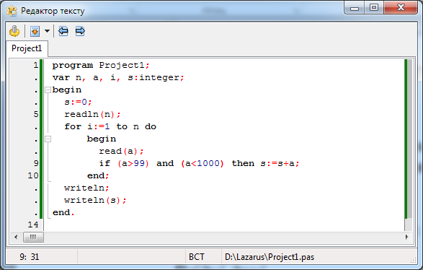

1. Зберегти проект.
2. Виконати програму і перевірити на контрольних даних правильність її виконання. Якщо є помилки, то виправити їх.
3. Демонстрація виконання практичного завдання вчителем з використанням демонстрації та створенням віконного додатку.

**Завдання 2.** Створити віконну програму для обчислення факторіалу числа n.

Пояснення: Факторіалом числа n називається добуток послідовних чисел, позначається так: n!. За визначенням n!=1*2*…*(n-1)*n. Домовлено, що факторіал нуля рівний одиниці 0!=1.

1. Запустити середовище Lazarus.
2. Створити новий віконний проект – Файл->Новий->Програма->Гаразд.
3. Спроектувати вікно майбутньої програми та розмістити на формі потрібні компоненти.

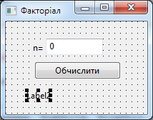

*Примітка. Зверніть увагу. Обов’язково розмістити на формі елемент Label2 та очистити значення його властивості Caption. (Цей елемент ми використаємо для виведення результатів виконання програми).*

1. Виконаємо подвійне клацання на кнопці «Обчислити» і перейдемо до вікна редактора тексту.

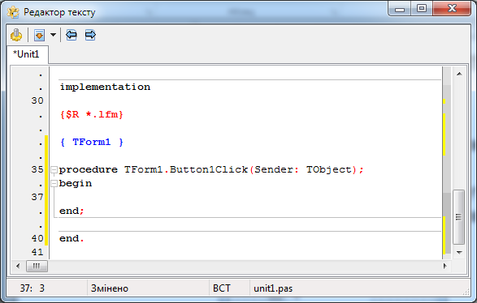

1. Код для роботи нашого алгоритму ми будемо додавати до процедури

procedure TForm1.Button1Click(Sender: TObject);

begin

|

end;

1. Код нашої програми може мати такий вигляд.

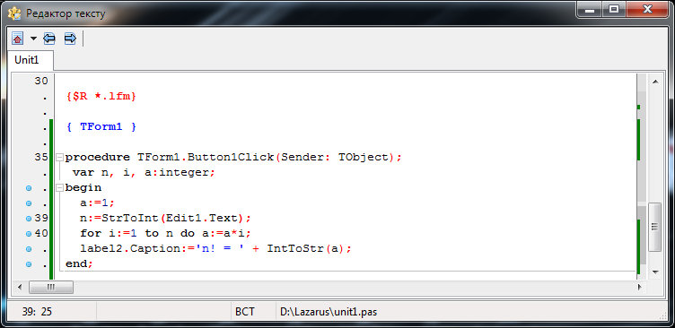

1. Після завершення роботи над проектом і відлагодження ви отримаєте.

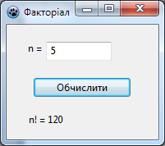

1. Самостійна робота учнів.

**Проведення комплексу вправ для зняття м’язового напруження.**

***а) Робота за підручником***.

***б) Виконання завдань за варіантами*.**

|  |  |
| --- | --- |
| І варіант | ІІ варіант |
| Вправа 1. Дано n цілих чисел. Знайти кількість парних серед них.  Вхідні дані  5  12 4 2 7 9  Вихідні значення  3 | Вправа 1. Дано n цілих чисел. Знайти суму чисел кратних 5.  Вхідні дані  5  15 4 2 10 9  Вихідні значення  25 |
| Вправа 2. Побудувати віконну програму для відшукання значення виразу: $$y=\left\{\begin{aligned}x, якщо x>0; \\ 2*x+10, якщо x≤0.\end{aligned}\right.$$ Примітка. Форму можна розробити за таким зразком. | |

**Аналіз та підсумки уроку.**

Підводяться підсумки та робиться аналіз вивченого матеріалу

**Домашнє завдання:**

1. Опрацювати відповідний параграф підручника, конспект уроку.

ЗАДАЧА. Треба застелити килимами підлогу кімнати розміри якої АхВ. В магазині є квадратні килими із стороною С. Яку кількість килимів треба придбати, щоб накрити максимальну кількість підлоги.

Підсумок уроку.

**Рефлексія**.

Учням пропонується закінчити речення: "Для мене сьогодні важливим було...", "Сьогодні я дізнався про...", "Мені хотілося в майбутньому дізнатись про..., навчитись …".

1. Оцінювання роботи учнів на уроці.